FICHE DE POSTE SULFATE DE CUIVRE ANHYDRE | 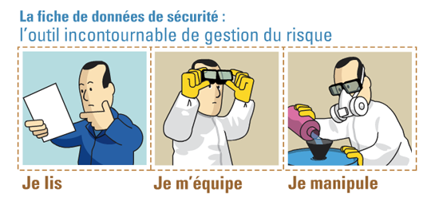
DÉTECTER LA PRÉSENCE D’EAU
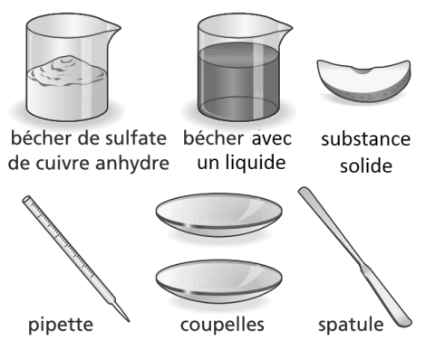  Matériel : |  | 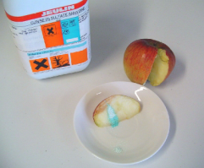
Mode Opératoire :  Pour le test sur un liquide  - Mettre un peu de sulfate de cuivre anhydre dans une soucoupe à l’aide d’une spatule.  - Avec une pipette, déposer quelques gouttes du liquide à tester sur le sulfate de cuivre.  - Attendre quelques instants et observer.  Pour le test sur un solide  - Mettre un peu de substance (aliment, objet, …) sur une soucoupe.  - À l’aide d’une spatule, saupoudrer un peu de sulfate de cuivre anhydre sur la substance à tester.  - Attendre quelques instants et observer. |  | 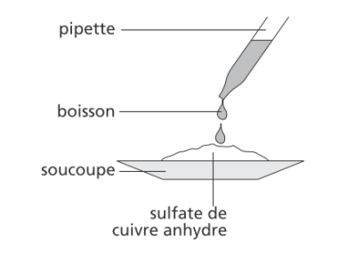  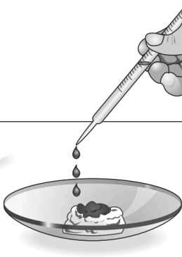  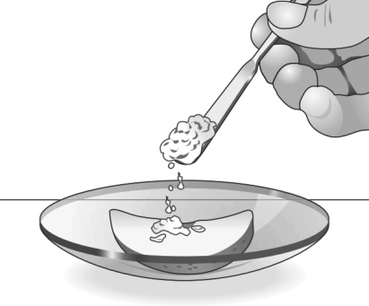
Consignes de Sécurité :  - Le sulfate de cuivre est un produit toxique.  - nocif en cas d'ingestion.  - irritant pour les yeux et la peau.  - très toxique pour les organismes aquatiques  - le cuivre qui le compose n'est pas biodégradable  - Le port de lunettes, d’un masque et de gants est nécessaire. |  | 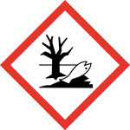  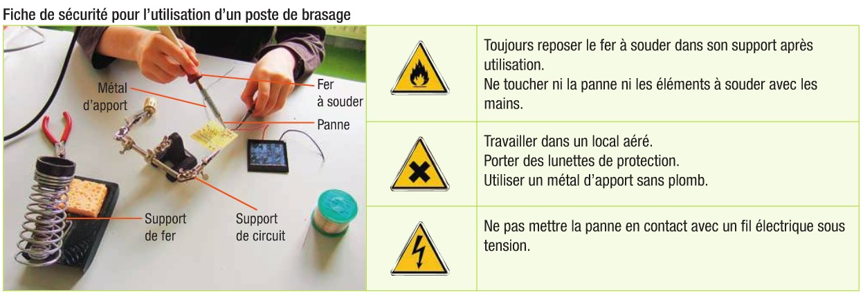  
Auto Contrôle :  - Si le sulfate de cuivre de couleur blanc devient bleu au contact de la substance testée, il y a présence d’eau dans celle-ci. |  | 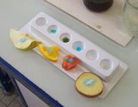
Ranger et Nettoyer le poste de travail. Ne pas jeter le sulfate de cuivre dans l’évier.

